Un projet sur les affaires courantes des Premières Nations au Canada
Objectifs :
- Analyse en profondeur d'une problématique autochtone afin d'enrichir son point de vue sur la situation d'un groupe minoritaire ;
- Présentation claire, pertinente, juste des différents aspects de tes questions autochtones autant dans la partie orale que sur le support visuel ;
- Communication efficace qui engage la classe.
Format du travail
Bibliographie annotée (20%)
Il s'agit d'une présentation orale seule ou avec partenaire. Le travail comprend une présentation orale et un support visuel (Powerpoint, Prezi ou autre). Temps: 6-8 minutes incluant 2 minutes de questions (réponses ET questions évaluées) (80%)
Portails web utiles et autres ressources à votre recherche
- recherche avancée sur Google pour trouver les actualités pertinentes.
http://www.radio-canada.ca/
http://www.tv5.ca/
http://www.cbc.ca/news/
http://www.ctvnews.ca/
http://www.lapresse.ca/
http://www.ledevoir.com/
- The National Film board of Canada (un lien excellent!!) http://www.onf.ca/
- Bases de données à Alpha
Les présentations ont lieu lundi le 4 avril et mardi le 5 avril 2016
*Apportez votre clé le matin avant le début de la journée.
*Aucun retard ne sera accepté à moins d'absence justifiée, et ce, par un parent dès le retour en classe.
* Pour vendredi: faites une entrée sur le site de la classe pour expliquer les principaux points et laisser votre bibliographie.
- La revendication territoriale des Nisga’a : (pgs. 280-282 dans Le Canada : la poussée vers l’Ouest)
Le traité des Nisga'a est le résultat d'une entente conclue entre la Nation Nisga'a, le gouvernement de la Colombie-Britannique et le gouvernement du Canada. Il a été ratifié par les membres de la Nation Nisga'a en novembre 1998 et adopté par l'Assemblée législative de la Colombie-Britannique en avril 1999. La dernière étape du processus a été l’exécution de ce traité le 13 avril 2000, alors que le Parlement a promulgué la Loi sur l'Accord définitif Nisga’a.
Le traité qui a été conclu avec les Nisga'a est le premier dit « moderne » à être signé en Colombie-Britannique, et le quatorzième à être négocié au Canada depuis 1976.
- Rechercher et présenter des réponses aux questions : Qui? Quoi? Où? Quand? Comment? Pourquoi?
- Expliquez comment la nouvelle et les différents faits reliés peuvent affecter notre avenir. Soyez spécifique et pensez à l'effet domino.
- Le gouvernement de la Colombie-Britannique a affirmé que le traité conclu avec les Nisga’a servira de modèle aux traités avec les autres Premières Nations de la province. Chercher plus d’information sur la négociation de traités en Colombie-Britannique. À partir de l’information recueillie, répondre à la question suivante : l’accord signé avec les Nisga’a peut-il servir à d’autres situations?

2. La crise d'Oka : conflit foncier entre un groupe de Mohawks et la ville d'Oka, Québec, Canada qui a commencé le 11 Juillet, 1990 et a duré jusqu'au 26 septembre 1990. Une personne est décédée à la suite. Le différend a été le premier conflit violent entre les Premières Nations et le gouvernement canadien d’être médiatisé vers la fin du 20ème siècle.
- Rechercher et présenter des réponses aux questions : Qui? Quoi? Où? Quand? Comment? Pourquoi?
- Expliquez comment la nouvelle et les différents faits reliés peuvent affecter notre avenir. Soyez spécifique et pensez à l'effet domino.

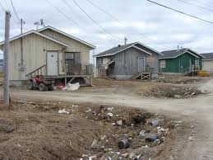
3. La Crise Attawapiskat : Ottawa — Crise aggravée chez les autochtones du nord de l'Ontario.
Attawapiskat, une communauté de près de 2000 habitants située sur la côte ouest de la Baie James, est aux prises avec une grave pénurie de logements. Des dizaines de personnes vivent dans des tentes, des roulottes ou des maisons en bois non isolées et dépourvues d'eau et d'électricité. Le conseil de bande a sonné l'alarme à la mi-novembre devant la crise humanitaire qui s'annonçait. La Croix-Rouge a envoyé des secours et Ottawa a décrété la mise sous tutelle de la réserve autochtone, une décision contestée par la Première Nation d'Attawapiskat, qui a déposé une demande d'injonction devant les tribunaux à la fin janvier 2012.
Plusieurs familles vivent toujours dans des abris en deçà des normes d'hygiène acceptables et des services comme l'éducation sont désormais en péril. D'autres communautés cries touchées par la crise du logement demandent aussi aux gouvernements d'agir.

- Rechercher et présenter les réponses aux questions : Qui? Quoi? Où? Quand? Comment? Pourquoi?
- Expliquez comment la nouvelle et les différents faits reliés peuvent affecter notre avenir. Soyez spécifique et pensez à l'effet domino.

4. La Crise du Détroit de Clayoquot (Clayoquot Sound) en Colombie-Britannique
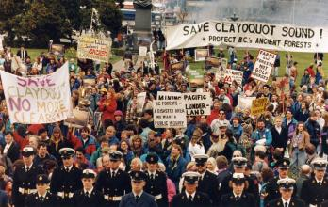
La première opposition à des sociétés d'exploitation forestière dans le détroit a eu lieu en 1984, lorsque les membres des Amis de la baie Clayoquot et les groupes des Premières Nations mettaient en place des blocus sur les routes forestières menant à l'île Meares. L'île était spirituellement importante pour les communautés des Premières nations, car elle était la principale source d'eau potable pour la région.
Les groupes environnementaux comme les Amis de la baie Clayoquot et les collectivités des Premières nations ont été préoccupés par l'approche des compagnies forestières en matière de gestion des ressources naturelles. Les Premières nations n’étaient pas totalement opposées à toute exploitation forestière dans le détroit; en fait, elles ont reconnu que leurs peuples avaient dépendu des ressources de la terre pendant des siècles. Au contraire, elles se sont opposé au fait que les entreprises cherchaient des profits à court terme en extrayant maximalement des ressources sans interférence gouvernementale.
- Rechercher et présenter des réponses aux questions : Qui? Quoi? Où? Quand? Comment? Pourquoi?
- Expliquez comment la nouvelle et les différents faits reliés peuvent affecter notre avenir. Soyez spécifique et pensez à l'effet domino.

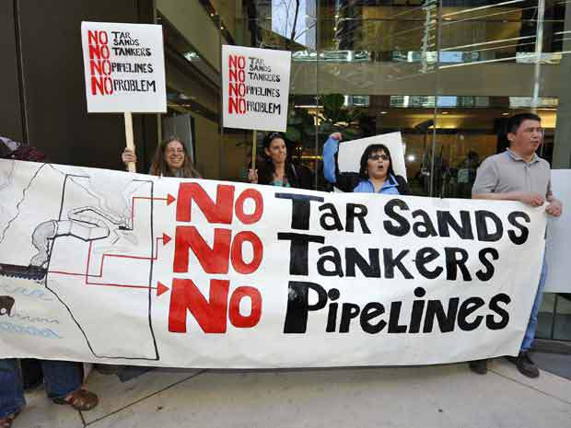
5. Northern Gateway Pipeline - exploitation titanesque des sables bitumineux en Alberta (tar sands), produisant un pétrole que le gouvernement compte laisser être exporté sur la côte ouest de la Colombie Britannique par le northern gateway pipeline, traversant de très nombreuses communautés de Premières Nations.
- Rechercher et présenter les réponses aux questions : Qui? Quoi? Où? Quand? Comment? Pourquoi?
- Expliquez comment la nouvelle et les différents faits reliés peuvent affecter notre avenir. Soyez spécifique et pensez à l'effet domino.
- Montrer les deux perspectives : les autochtones (désavantages)/le gouvernement(les avantages)

6. Le Principe de Jordan
Le principe de Jordan honore la mémoire de Jordan River Anderson, un garçonnet de la Nation crie de Norway House au Manitoba, né avec un trouble neuromusculaire rare qui l'obligeait à recevoir des soins de divers fournisseurs de services. Il s'est retrouvé au cœur d'un conflit sur les responsabilités financières des compétences qui l'a empêché de quitter l'hôpital pour recevoir des soins à domicile.
- Rechercher et présenter des réponses aux questions : Qui? Quoi? Où? Quand? Comment? Pourquoi? Analyse des problèmes présentés dans cette histoire.
- Expliquez comment la nouvelle et les différents faits reliés peuvent affecter notre avenir. Soyez spécifique et pensez à l'effet domino.
http://www.fncaringsociety.com/fr/jordans-principle
http://www.fncaringsociety.com/jordans-principle
www.fnwitness.ca

7. Les Pensionnats Autochtones : Comparer un Pensionnat Australien et un pensionnat Canadien
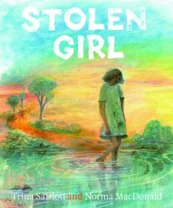
L'expression « générations volées » (« Stolen Generations » ou « Stolen Children »), désigne les enfants d'Aborigènes australiens et d'indigènes du détroit de Torres enlevés de force à leurs parents par le gouvernement australien depuis 1869 jusqu'en 1969 environ. Ces enfants étaient le plus souvent des métis de mère aborigène et de père blanc. Ils furent placés dans des orphelinats, des internats, ou bien confiés à des missions chrétiennes ou à des familles d'accueil blanches.
Ici, au Canada, dans le but d’assimiler les jeunes autochtones à la culture canado-européenne, des milliers de jeunes ont été enlevés de leurs communautés et ont été placés dans des institutions scolaires aussi nommées pensionnats indiens. Subventionnés par le gouvernement, ces pensionnats forçaient les jeunes autochtones à adopter la culture canado-européenne contre leur gré en les plaçant dans une institution qui coupait tous les liens avec leur culture et leur famille dix mois par année. Le gouvernement du Canada a administré presque tous ces pensionnats en partenariat avec divers organismes religieux (Églises catholique, anglicane, méthodiste, unie et presbytérienne)
- Quels sont les similitudes? Différences?
- Rechercher et présenter des réponses aux questions : Qui? Quoi? Où? Quand? Comment? Pourquoi? Analyse des enjeux
- Expliquez comment la nouvelle et les différents faits reliés peuvent affecter notre avenir. Soyez spécifique et pensez à l'effet domino.

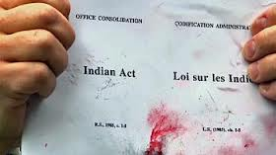
8. La Loi sur les Indiens, 1876
Lorsqu'une majorité des autochtones vivant sur les Prairies avaient signé des traités numérotés, le gouvernement fédéral a introduit et adopté une loi pour amender et consolider les lois précédentes ayant trait aux autochtones. En fait, cette loi transformait les autochtones en pupilles légaux de l'État.
- Rechercher et présenter des réponses aux questions : Qui? Quoi? Où? Quand? Comment? Pourquoi? Analyse des enjeux.
- Expliquez comment la nouvelle et les différents faits reliés peuvent affecter notre avenir. Soyez spécifique et pensez à l'effet domino.
Lien pertinent:
http://www.thecanadianencyclopedia.com/articles/fr/questions-relatives-aux-femmes-autochtones

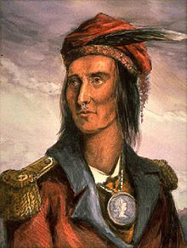
9. Tecumseh, chef de guerre shawnee (1768-1813) : Héro canadien
Tecumseh est un chef shawnee né en 1768. Chef amérindien de la tribu des Shawnees, il dirige une grande confédération de tribus qui s'oppose aux États-Unis pendant la guerre de 1812. Tecumseh tente de faire cesser l'avance de la colonisation par les Blancs dans le Nord-Ouest. Il croit que les Indiens doivent revenir à leurs traditions, qu'ils doivent oublier les rivalités intertribales et conserver les terres qui appartiennent en commun à tous les Indiens.
- Rechercher et présenter des réponses aux questions : Qui? Quoi? Où? Quand? Comment? Pourquoi? Analyse des enjeux.
- Expliquez comment la nouvelle et les différents faits reliés peuvent affecter notre avenir. Soyez spécifique et pensez à l'effet domino.

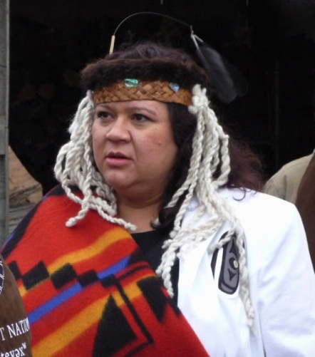
10. Kim Baird- Héroïne Première Nation
Le nom traditionnel de la Cheffe Kim Baird est Kwuntiltunaat. Ce nom est dérivé de celui de son arrière-arrière-grand-père, Kwuntilum.
Kim Baird est la Cheffe élue de la Première nation Tsawwassen, un poste qu'elle occupe depuis 1999 soit six mandats consécutifs. À ce titre, son objectif principal a été de faire de Tsawwassen un modèle de communauté autochtone viable, notamment en mettant en place le tout premier traité urbain de Colombie-Britannique, le 3 avril 2009. Cet événement a été le point culminant d'une carrière marquée par une longue série de réalisations extraordinaires.
- Rechercher et présenter des réponses aux questions : Qui? Quoi? Où? Quand? Comment? Pourquoi? Analyse des enjeux.
- Expliquez comment la nouvelle et les différents faits reliés peuvent affecter notre avenir. Soyez spécifique et pensez à l'effet domino.

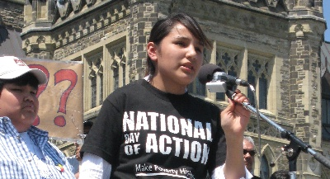
11. Shannen’s Dream :
Shannen Koostachin, membre de la Première nation Attawapiskat a rêvé d’écoles sûres et confortables et d'éducation fondé sur la culture traditionnelle pour les enfants des Premières nations. Elle a travaillé sans relâche pour tenter de convaincre le gouvernement fédéral de donner aux enfants des Premières Nations une bonne éducation avant qu’elle mourait tragiquement à l'âge de 15 ans en 2010. Maintenant c'est à nous de réaliser son rêve.
- Rechercher et présenter des réponses aux questions : Qui? Quoi? Où? Quand? Comment? Pourquoi?
- Expliquez comment la nouvelle et les différents faits reliés peuvent affecter notre avenir. Soyez spécifique et pensez à l'effet domino.
www.shannensdream.ca
First Nations Child and Family Caring Society of Canada – www.fncaringsociety.com

12. Sandra Lovelace Nicholas (1948-) est une activiste pour le droit des peuples autochtones ainsi qu'une sénatrice canadienne.
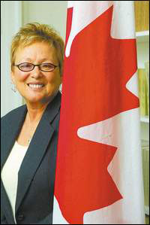
Elle est connue pour sa défense des droits des peuples autochtones en ayant notamment organisé une pétition concernant les femmes aborigènes qui fut pris en considération par la Commission des droits de l'homme des Nations Unies.
D'obédience libérale, elle est nommée sénatrice sur avis de Paul Martin le 21 septembre 2005.
- Rechercher et présenter des réponses aux questions : Qui? Quoi? Où? Quand? Comment? Pourquoi?
- Expliquez comment la nouvelle et les différents faits reliés peuvent affecter notre avenir. Soyez spécifique et pensez à l'effet domino.

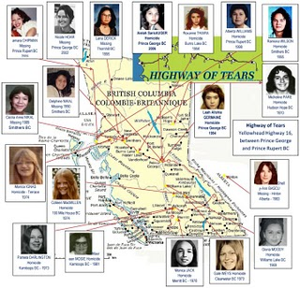
13. Highway of Tears : Prince George - La disparition de femmes autochtones
Les meurtres de « La Route des Larmes » sont une série de meurtres non résolus et les disparitions de jeunes femmes le long de 800 km d’une section de la route 16 entre Prince George et Prince Rupert, en Colombie-Britannique. Les sources officielles indiquent le nombre de victimes à 18, mais les dirigeants autochtones estiment que ce nombre pourrait être aussi élevé à 43. Cette année, septembre 2012, Bobby Jack Fowler a été identifié comme étant le meurtrier dans un cas, et est un des principaux suspects dans deux autres.
- Rechercher et présenter des réponses aux questions : Qui? Quoi? Où? Quand? Comment? Pourquoi? Analyser les problèmes présentés
- Expliquez comment la nouvelle et les différents faits reliés peuvent affecter notre avenir. Soyez spécifique et pensez à l'effet domino.
Lien pertinent :
http://www.radio-canada.ca/regions/colombie-britannique/2012/09/25/001-suspect-meurtre-cb-lie-meurtres-etats-unis.shtml

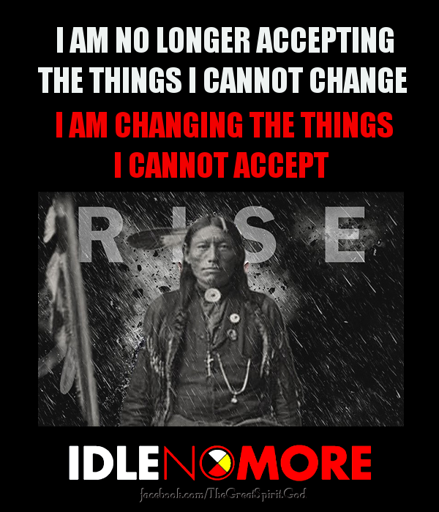
14. Le Mouvement- Idle No More
Le mouvement débute le 11 décembre 2012. lorsque la cheffe crie Theresa Spence de la réserve d'Attawapiskat dans le Nord de l'Ontario (Canada) entreprend une grève de la faim dans un tipi implanté sur l'île Victoria (Rivière des Outaouais ), à Ottawa, pour mettre fin à l'inaction et l'inertie caractérisant les relations difficiles entre l'État du Canada et les Premières nations vivant sur les terres de la Couronne canado-britannique. Elle exige une rencontre avec le premier ministre Stephen Harper. Ce qu'il refuse pendant 24 jours.
Dans la foulée, le mouvement « Idle No More a été lancé par quatre femmes: Nina Wilson, Sylvia McAdam, Jessica Gordon et Sheelah McLean. Elles ont profité des discussions à propos du projet de loi C-45 de mise en œuvre du budget fédéral pour attirer l'attention sur l'impact de cette loi omnibus «non seulement sur les Autochtones, mais également sur les territoires, l'eau et tous les citoyens canadiens», lit-on sur le site Web du mouvement. »
Après 24 jours de grève de la faim les soutiens s'internationalisent. Une expédition de plus de 400 kilomètres mènera de Waskaganish à Attawapiskat en traîneau à chiens, l'Attikamek Herman Niquay ; à Paris, le Français Anthony Schwartzmann organise une manifestation devant la tour Eiffel le 19 janvier 2013.
- Rechercher et présenter des réponses aux questions : Qui? Quoi? Où? Quand? Comment? Pourquoi? Analyser les problèmes présentés
- Expliquez comment la nouvelle et les différents faits reliés peuvent affecter notre avenir. Soyez spécifique et pensez à l'effet domino.
- Quels sont les demandes des Premières Nations

15. La bispiritualité (two-spirit)

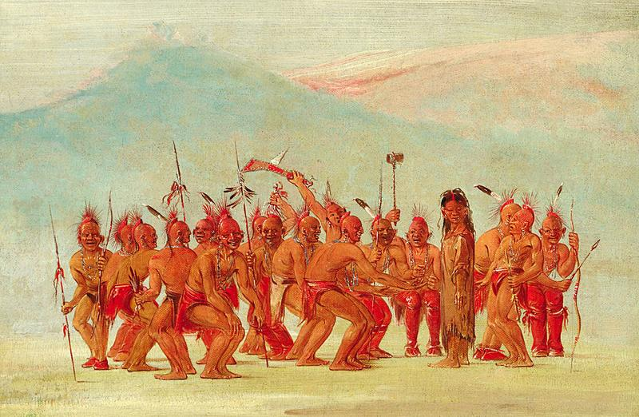
Aussi connu comme niizh manidoowag. C'est un terme qui réfère aux personnes qui s'identifie comme ayant un esprit masculin et un esprit féminin. L'activiste Albert McLeod développe le terme anglais en 1990 pour désigner la communauté lesbienne, gaie, bisexuelle, transgenre et allosexuelle (LGBTQ).

- Qui sont les bispirituels en Amérique du Nord?
- Les bispirituels sont-ils des gais, lesbiennes, etc.? En quoi le concept «bispirituel» est-il différent?
- Expliquer le terme «berdache» et son origine.
- Parlez de l'effet de la christianisation sur le concept des genres.
- Expliquez comment le concept de bispiritualité peut changer notre façon de voir les genres et les sexes.

Ressources: Recherchez des informations écrites mais aussi des vidéos documentaires.

ÉVALUATION

PARTIE PRÉSENTATION
Résumé des faits d’actualité et thème bien exploité  /5 | Organisation et préparation  /5  Support visuel  /5 | Aptitude à la vulgarisation  /5
Réponse aux questions  /5  Questions  /5 | Bibliographie présente et mots de vocabulaire  /5 | Qualité de la langue parlée et écrite  /5

